МУНИЦИПАЛЬНОЕ БЮДЖЕТНОЕ ДОШКОЛЬНОЕ ОБРАЗОВАТЕЛЬНОЕ УЧРЕЖДЕНИЕ «ЯСЛИ - САД КОМБИНИРОВАННОГО ТИПА №352 ГОРОДА ДОНЕЦКА»

КОНСПЕКТ ЗАНЯТИЯ
ДЛЯ ДЕТЕЙ
СТАРШЕГО ДОШКОЛЬНОГО ВОЗРАСТА
«ДЕНЬ РОЖДЕНИЯ ДОНЕЦКА»

Разработала: воспитатель Сотникова Н.С.

Программное содержание:
- формировать патриотические чувства на основе ознакомления с родным городом, его достопримечательностями;
-развивать связную речь, умение составлять распространённые предложения;
-совершенствовать навыки работы в команде;
-знакомить с названиями улиц, отражающих историю города, известными земляками, героями Великой Отечественной войны, почётными жителями города;
-учить ориентироваться по карте -схеме, составлять короткий маршрут самостоятельно;
-формировать представление, что в названии улиц содержится история города;
-знакомить с ближайшим окружением детского сада;
-воспитывать способность замечать добрые дела окружающих людей;
-развивать умение отражать свои впечатления в разнообразной деятельности;
-воспитывать культуру общения и взаимодействия.

Предварительная работа: познавательные беседы «История улиц города», рисование на тему «Это улица моя» и обсуждение работ, игра « Кто больше знает об улице детского сада», составление схемы улицы детского сада, строительные игры, рассматривание фотографий Донецка, знакомство с улицами Донецка с использованием фоторепортажа « Улицы, на которых мы живём»(приложение 2)

Материал :маршрутная карта -схема «Я живу на Текстильщике»(приложение1), фотографии улиц Донецка в прошлом и современные, магнитные доски, карточки с буквами П и Н, приглашение, альбомные листы, цветные карандаши и фломастеры.

ХОД
1.Проблемная ситуация «Приглашение на праздник».
Дети стоят на ковре.
Воспитатель: Ребята, какой праздник отмечают жители Донецка в этом году в конце августа?(день рождения города Донецка). Я решила пригласить на день рождения Донецка ребят из соседнего города Макеевки. Составила приглашение, но как же они найдут наш детский сад , ведь в Донецке много садиков?(ответы детей).Правильно, нужно указать адрес нашего детского сада. Кто знает, на какой улице находится наша «Калинка», номер дома? Какие здания находятся рядом с нашим садиком? (ответы детей; воспитатель и дети отмечают особенности, назначение зданий)
2.Упражнение «Улица».
Воспитатель: В нашем городе много улиц. А что означает слово «улица»? Предлагаю вам стать в 2 шеренги и показать друг другу свои лица.(дети строятся ). Вы стоите у лица своего товарища .Вот так и дома стоят лицом друг к другу. Так получилась улица.
Воспитатель: В нашем городе, районе есть не только улица Ляшенко ,а и много других. На каких улицах живете вы?(ответы детей). Ребятам из города Макеевки будет интересно узнать об истории Донецка. Богатая история нашего города сохранилась в названиях улиц, по ним можно узнать о прошлом.
3.Дидактическая игра «Прошлое и настоящее».
На столике лежат карточки с буквами П и Н, перевёрнутые лицом вниз. Воспитатель предлагает детям выбрать себе карточку и поделиться на 2 команды.
Задание: нужно отобрать изображения исторического и современного города (предлагается наборы фотографий, лежащие на больших столах).Одна команда «П» отбирает фото старого города и выкладывает на магнитной доске, другая «Н» - современного города.
4.Упражнение «В четь кого названа улица».
Дети садятся на ковёр.
Воспитатель: Чтобы жителям и гостям города было легко ориентироваться, улицам дали названия. Одни улицы называют в честь героев войны и труда, другие – по ближайшим предприятиям, иногда название связано с окружающей средой. Знаете ли вы , в честь кого названы улица Ляшенко, на которой стоит наш садик, и улицы, на которых живете вы?
Воспитатель:Улица имени Ивана Михайловича Ляшенко.
И. М. Ляшенко родился в 1921г и вырос в Кировском районе города Юзовка (ныне Донецк).В самом центре Кировского района города более девяноста лет работает общеобразовательная школа № 93.В ней учился будущий Герой Советского Союза Ваня Ляшенко. В 1941 году окончил артиллерийское училище. Участник Великой Отечественной войны с июня 1941 года. Принимал участие в боях на Курской дуге, в форсировании Днепра. С самого начала своей военной деятельности, с июня 1941 года, Иван Михайлович Ляшенко служил в артиллерийской батарее стрелкового полка 13-й армии. Солдаты и офицеры которой прошли поистине героический путь. В ходе боёв за плацдарм на реке Десна 12 сентября 1943 года способствовал удержанию рубежа. В боях за плацдарм на берегу Днепра управлял огнём батареи, нанеся противнику большой урон в живой силе.
16 октября 1943 года за образцовое выполнение боевых заданий командования и проявленные при этом мужество и героизм старшему лейтенанту Ляшенко Ивану Михайловичу присвоено звание Героя Советского Союза. Своими поступками и подвигами старший лейтенант навсегда занёс своё имя в историю. Погиб в бою 9 февраля 1944 года.
В память о героическом подвиге земляка, именем Ивана Ляшенко названа улица в Кировском районе города Донецка.
Если совершить небольшую экскурсию по улице Ляшенко, то можно увидеть жилые дома, магазины, аптеки, а так же 1-й республиканский супермаркет и республиканский банк. Ребята,вы и ваши друзья, живущие на улице Ляшенко и вблизи неё, посещают МДОУ №352 «Калинка». Также на этой улице начинается главный рынок микрорайона Текстильщик «Меркурий». Чтобы жители района могли отдохнуть по интересам, для них расположены кафе, детские площадки. А для любителей спорта есть спортивный клуб «Лидер».
Воспитатель сопровождает свой рассказ показом фотографий И.М.Ляшенко, фотографий разных участков улицы. Побуждает детей дополнить её рассказ.
Дети рассказывают об улицах своего микрорайона и показывают фото : Петровского, Ляшенко, В.Терешковой, Пинтера, Островского, Артёма.
5.Физминутка «Наш город»
Люблю по городу шагать, (шагают по кругу)
Люблю смотреть, (изобразить «бинокль»)
Люблю считать. (шевелят пальчиками)
Площадь – раз, (загибают пальчики по — одному, начиная с большого)
А рынок— два,
Три – фонтан -удалец,
Четыре – Ледовый наш дворец.
Пять – по парку я гуляю,
Всякий уголок в нем знаю.
Шесть – на стадион хожу,
С велосипедом я дружу.
Семь – конечно, детский сад,
Сюда хожу пять дней подряд.
Восемь – детская площадка,
Здесь качели и лошадка.
Девять – «Малыш» магазин,
Много ярких там витрин.
Десять – это школа, дети!
Узнаешь там про все на свете!
Очень любим мы наш город (поочерёдно переставляем кулачки)
Он, красив, хотя и молод! (хлопки)
6.Работа с маршрутной схемой -картой «Я живу на Текстильщике»
Воспитатель: Я уверена, что ребятам из Макеевки будет у вас интересно .Я предлагаю вам составить и зарисовать для наших гостей план -маршрут от детского сада к вашему дому, используя нашу схему -карту «Я живу на Текстильщике».
7.Подведение итогов.
Воспитатель проводит анализ работы детей, предлагает ребятам оценить свою работу и работу друзей на занятии.
Воспитатель: Теперь можно отсылать приглашение на праздник «День города». Наши гости не заблудятся, и мы сможем вместе отпраздновать день рождения родного города Донецка.

ПРИЛОЖЕНИЕ1

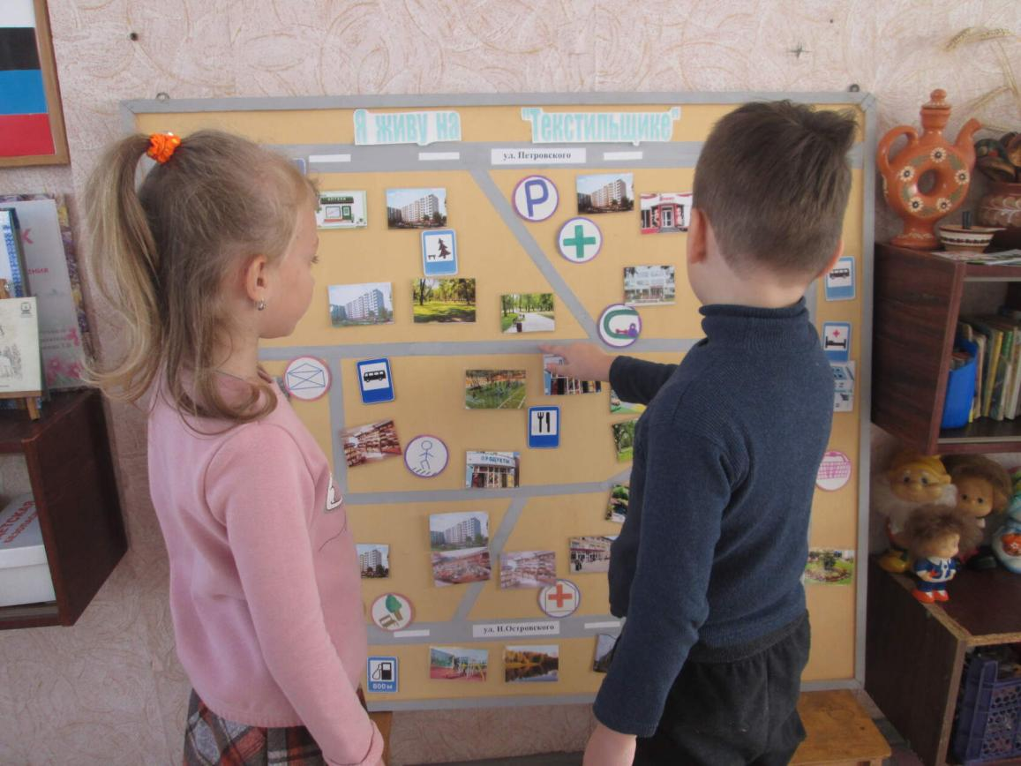

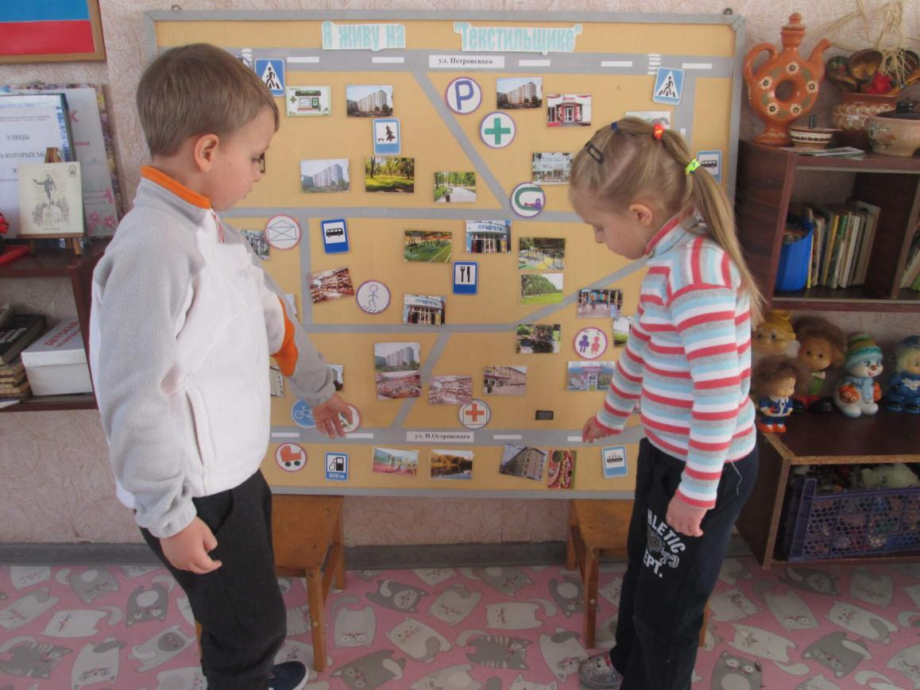

ПРИЛОЖЕНИЕ2

МУНИЦИПАЛЬНОЕ ДОШКОЛЬНОЕ ОБРАЗОВАТЕЛЬНОЕ УЧРЕЖДЕНИЕ
КОМБИНИРОВАННОГО ТИПА «ЯСЛИ - САД №352» Г.ДОНЕЦКА

УЛИЦЫ

НА КОТОРЫХ МЫ

ЖИВЁМ

(фоторепортаж для детей старшего дошкольного возраста)

Подготовила : Сотникова Н.С.
воспитатель

УЛИЦА АРТЕМА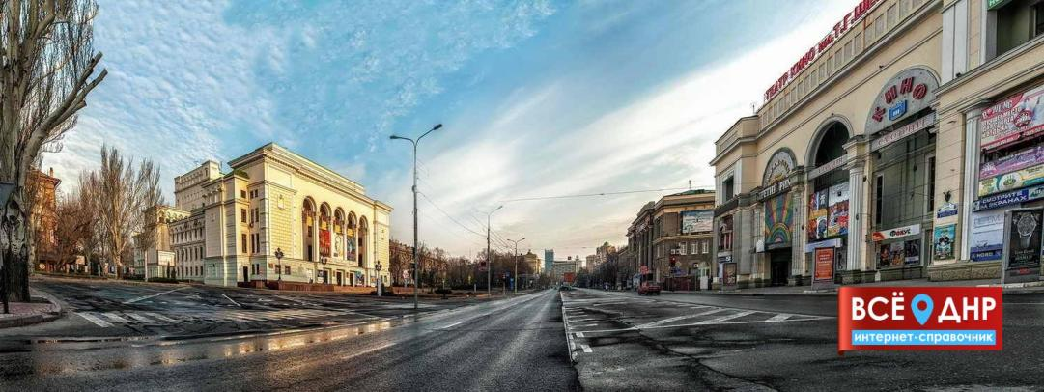 Своим современным названием улица Артема обязана знаменитому партийному деятелю, а по совместительству одному из организаторов восстаний в Харькове и в Донбассе октября 1917 года – Ф. А. Сергееву, известному многим также как товарищ Артем.
Товарищ Артем являлся не только одним из организаторов восстания в Донбассе осенью 1917 года, но и лидером Донецко-Криворожской советской республики, которая существовала в наших краях в 1918 году .Федор Сергеев был очень яркой личностью, отличным организатором, он пользовался огромной популярностью среди рабочих.
В 1967 году на пересечении улицы Артема и проспекта Мира установили памятник товарищу Артему.
На сегодняшний день протяженность улицы – около 10 километров, по ней осуществляется оживленное движение автотранспорта. В наши дни самые интересные достопримечательности, располагающиеся на этой улице, это - Музыкально-драматический театр, памятник Владимиру Ильичу на площади Ленина, городской фонтан. Туристам также будет интересно посетить планетарий и Донецкий академический театр оперы и балета им. А. Б. Соловьяненко, расположившиеся на улице Артема, сфотографироваться возле Царь-пушки (подарок дончанам от жителей Москвы) или отдохнуть в одном из скверов и кафе неподалеку.
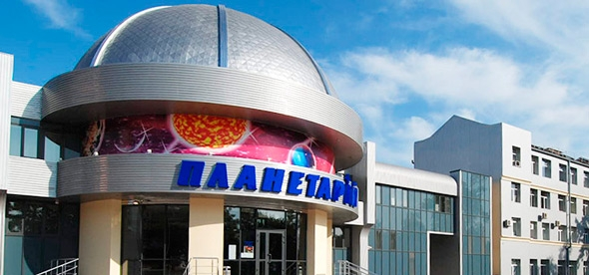

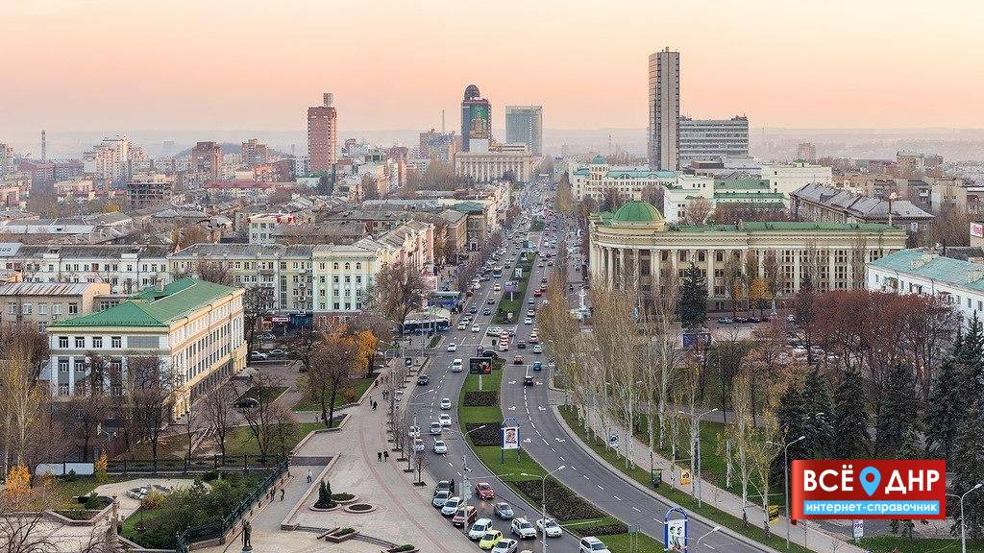

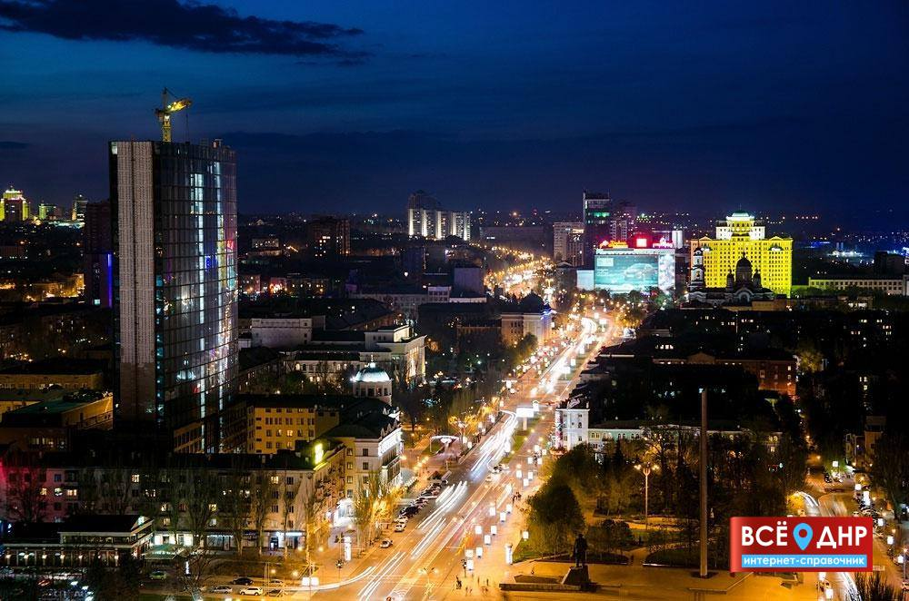

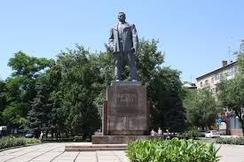
УЛИЦА ИМЕНИ ИВАНА МИХАЙЛОВИЧА ЛЯШЕНКО
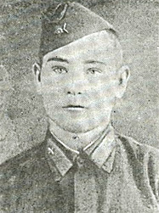
И. М. Ляшенко родился в 1921г и вырос в Кировском районе города Юзовка (ныне Донецк).
В самом центре Кировского района города более девяноста лет работает общеобразовательная школа № 93.В ней учился будущий Герой Советского Союза Ваня Ляшенко.
В 1941 году окончил артиллерийское училище. Участник Великой Отечественной войны с июня 1941 года. Принимал участие в боях на Курской дуге, в форсировании Днепра. С самого начала своей военной деятельности, с июня 1941 года, Иван Михайлович Ляшенко служил в артиллерийской батарее стрелкового полка 13-й армии. Солдаты и офицеры которой прошли поистине героический путь.
В ходе боёв за плацдарм на реке Десна 12 сентября 1943 года способствовал удержанию рубежа. В боях за плацдарм на берегу Днепра управлял огнём батареи, нанеся противнику большой урон в живой силе.
16 октября 1943 года за образцовое выполнение боевых заданий командования и проявленные при этом мужество и героизм старшему лейтенанту Ляшенко Ивану Михайловичу присвоено звание Героя Советского Союза.
Своими поступками и подвигами старший лейтенант навсегда занес свое имя в историю. Погиб в бою 9 февраля 1944 года.
В память о героическом подвиге земляка, именем Ивана Ляшенко названа улица в Кировском районе города Донецка.
Если совершить небольшую экскурсию по улице Ляшенко, то можно увидеть жилые дома, магазины, аптеки, а так же 1-й республиканский супермаркет и республиканский банк. Ребята, живущие на улице Ляшенко и вблизи нее, посещают МДОУ №352 «Калинка». Также на этой улице начинается главный рынок микрорайона Текстильщик «Меркурий». Чтобы жители района могли отдохнуть по интересам, для них расположены кафе, детские площадки. А для любителей спорта есть спортивный клуб «Лидер».
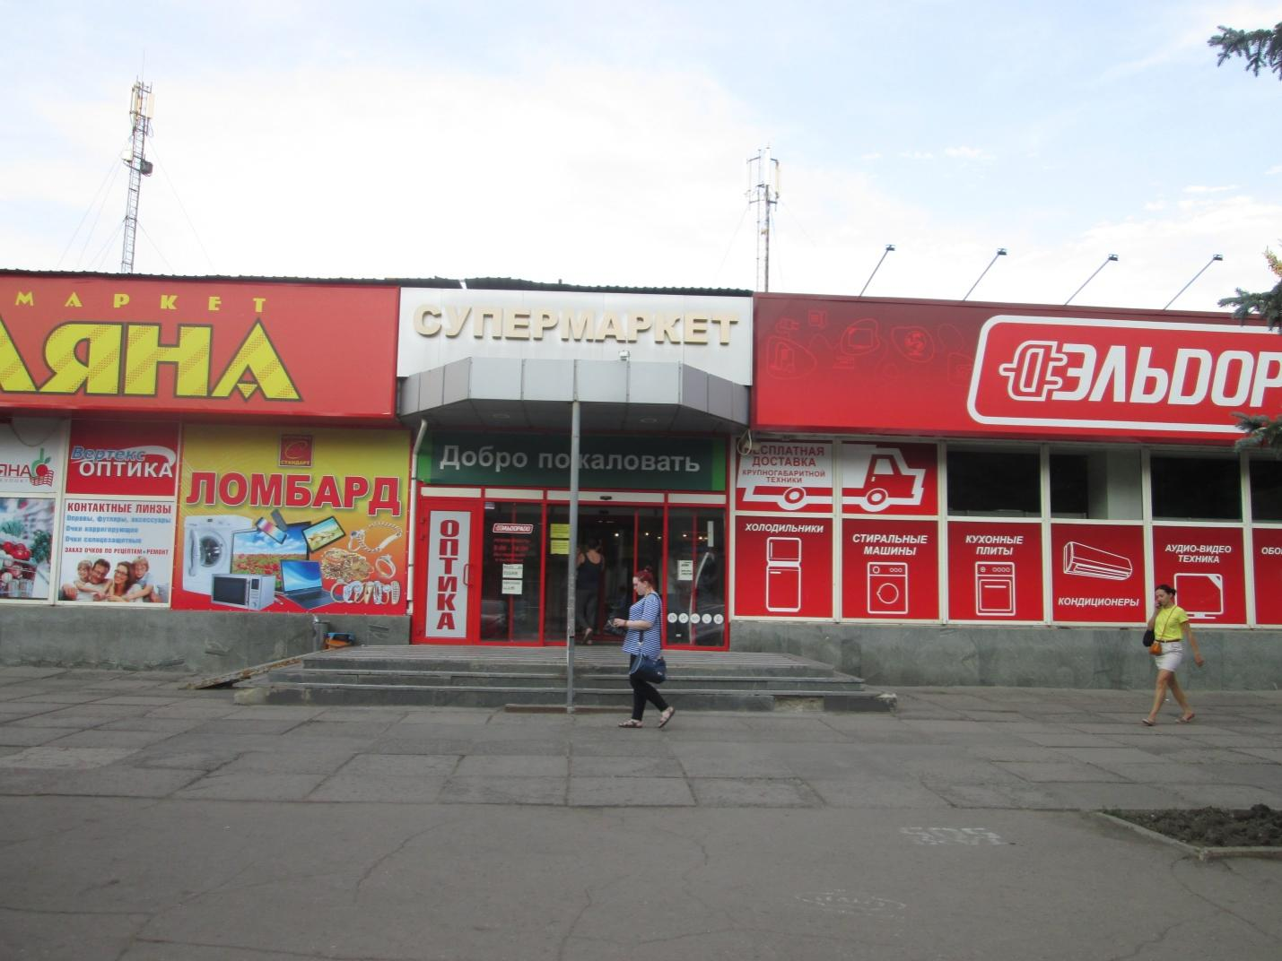
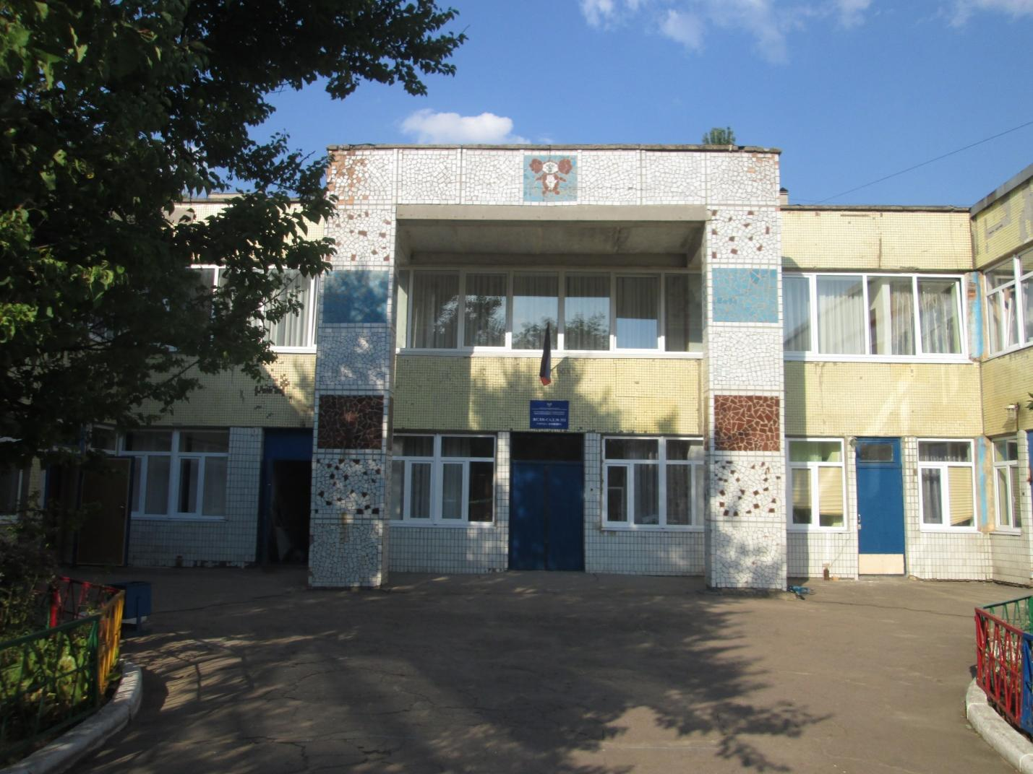
УЛИЦА ПИНТЕРА
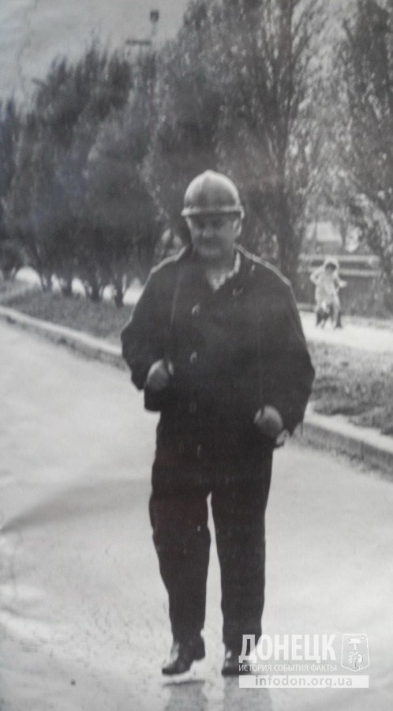
Многие наши земляки прославили донецкий край своим трудом, талантом, достижениями. Среди них есть имя замечательного труженика, человека с необычной судьбой Джона Пинтера. В честь него названа улица на Текстильщике, чтобы помнили известного горняка дончане.
Джон Пинтер родился в 1893 году в Хорватии .В 1910 переехал с семьей в Америку, где стал работать на угольной шахте. После революции в России нужны были специалисты по угольным разработкам и российские рабочие попросили помощи у американских товарищей. Джон Пинтер вместе с другими американскими шахтерами приехали в Россию. Так Джон Пинтер оказался в Юзовке (ныне Донецк).Рабочие из Америки стали обучать наших шахтеров обращаться с врубовыми машинами на шахтах Абакумова и Лидиевка. Д. Пинтер считался непревзойдённым специалистом по шахтному оборудованию, проработал в угольной промышленности до 71 года, испытывал первый угольный комбайн. Он прожил 85 лет и был чрезвычайно скромным человеком. В память о трудовых достижениях шахтёра, в микрорайоне Текстильщик назвали улицу им.Джона Пинтера.
Улица Пинтера довольно не большая, но и на ней есть важные объекты. Привлекает красотой своей архитектуры Георгиевская церковь. Для любителей спорта всегда открыт ледовый дворец « Лидер». Также на этой улице находится автобусная конечная станция для пассажирского транспорта, маршруты которого ведут в разных направлениях по городу Донецку. Есть здесь и почтовое отделение связи, и медпункт. И конечно же здесь стоит множество жилых девятиэтажных домов и два дома в 14 этажей, автостоянки, детские площадки и т.д.
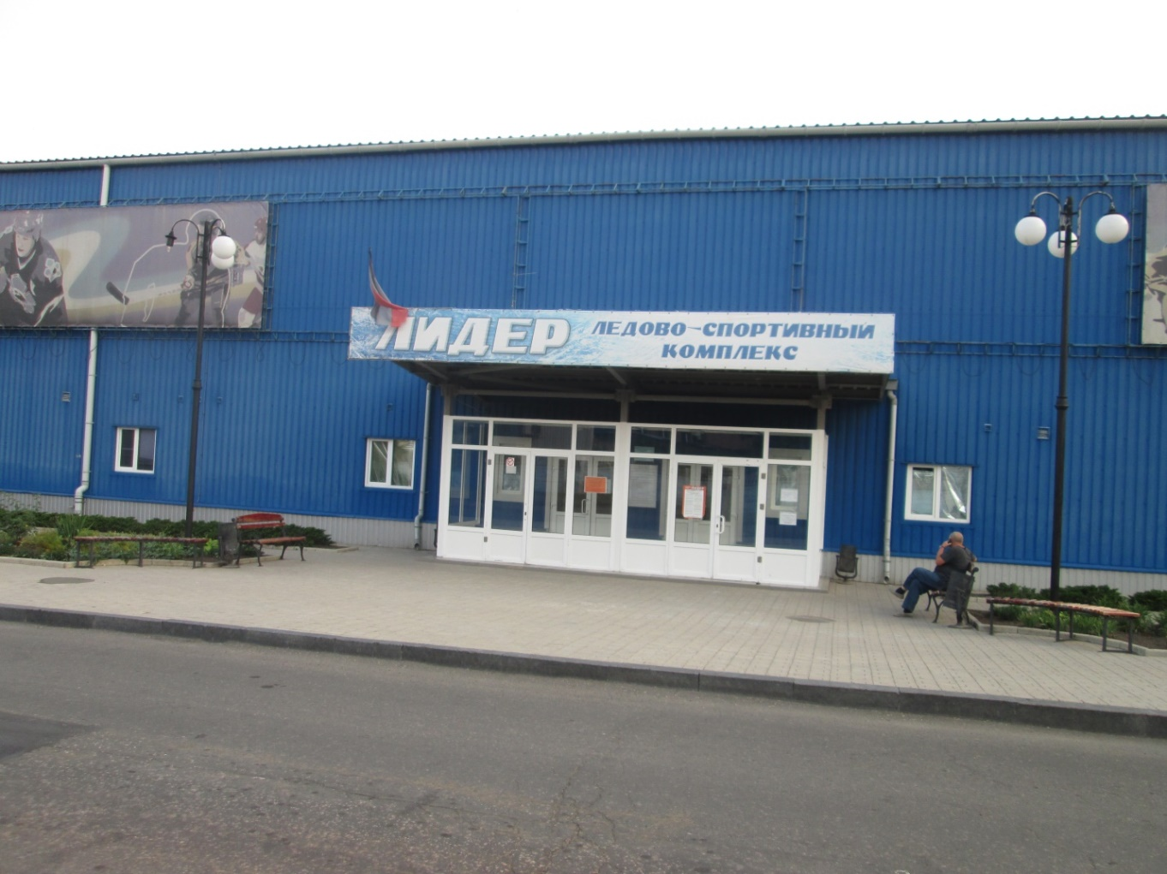

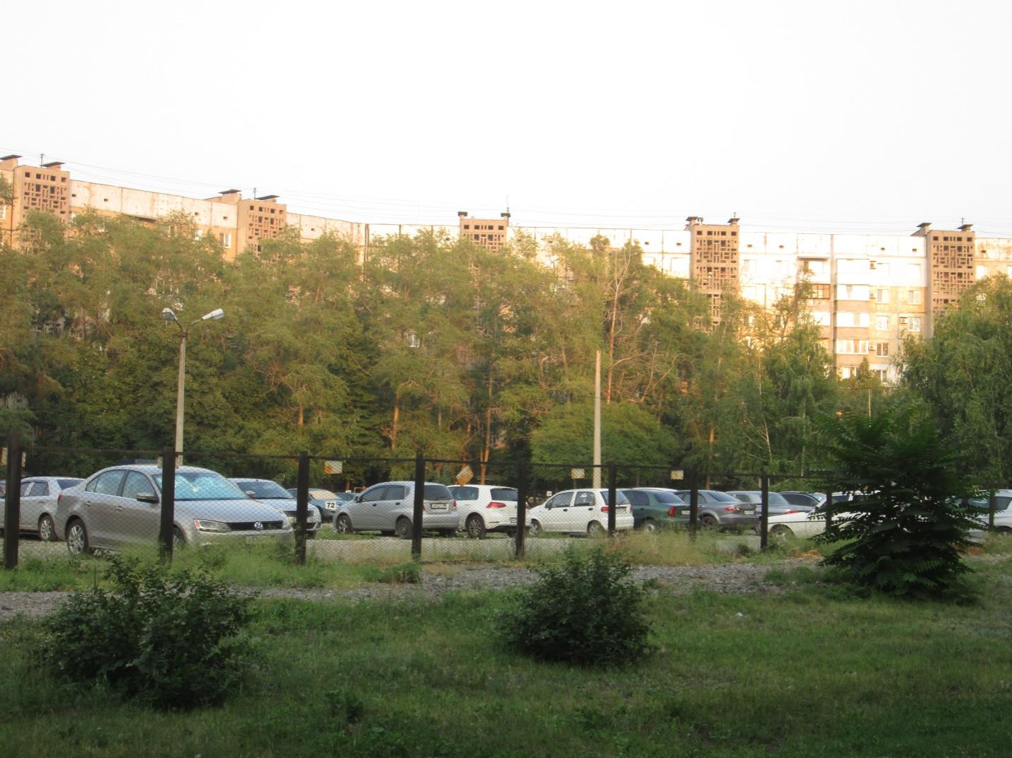
УЛИЦА ИМЕНИ Г.И.ПЕТРОВСКОГО
Улица Петровского названа в честь революционера Григория Ивановича Петровского, который в 1904 году восстанавливал в Юзовке (Донецке) заводскую партийную организацию. После февральской революции активно участвовал в установлении советской власти в Донецке.
Улица Петровского занимает второе место по длине в Донецке-19км100м.Проходит она через два района Петровский и Кировский, которые соединяет мост. Что же находится на такой длинной улице, кроме жилых одноэтажных и многоэтажных домов? Назовем самые основные учреждения: горный техникум им. Абакумова, машиностроительный завод, школы и детские сады, районная санэпидемстанция, почты, банки, автомойки. Из природных достопримечательностей на улице Петровского находится Черепаший ставок, небольшие парки отдыха и много цветочных клумб. Жители со всего города приезжают за покупками на рынок «Сокол», который начинается на улице Петровского и на рынок «Меркурий», который располагается на улице Петровского между улицами В Терешковой и Ляшенко. Так же на этой длинной улице располагаются супермаркеты «Обжора», «Амстор», «1-й республиканский» ,автозаправки, медицинские учреждения, кафе, стадионы и ,конечно, терриконы. А еще на улице Петровского находится самый длинный дом в городе Донецке -382м.
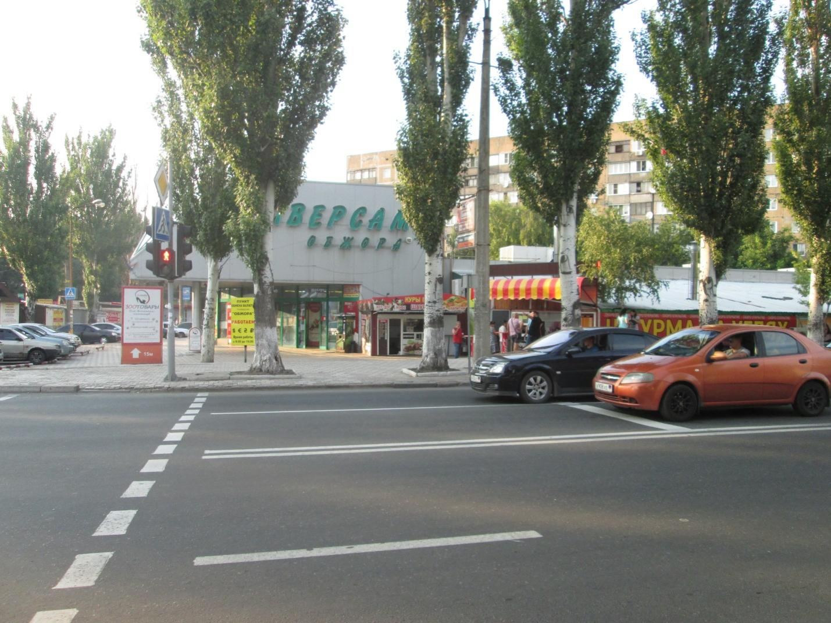
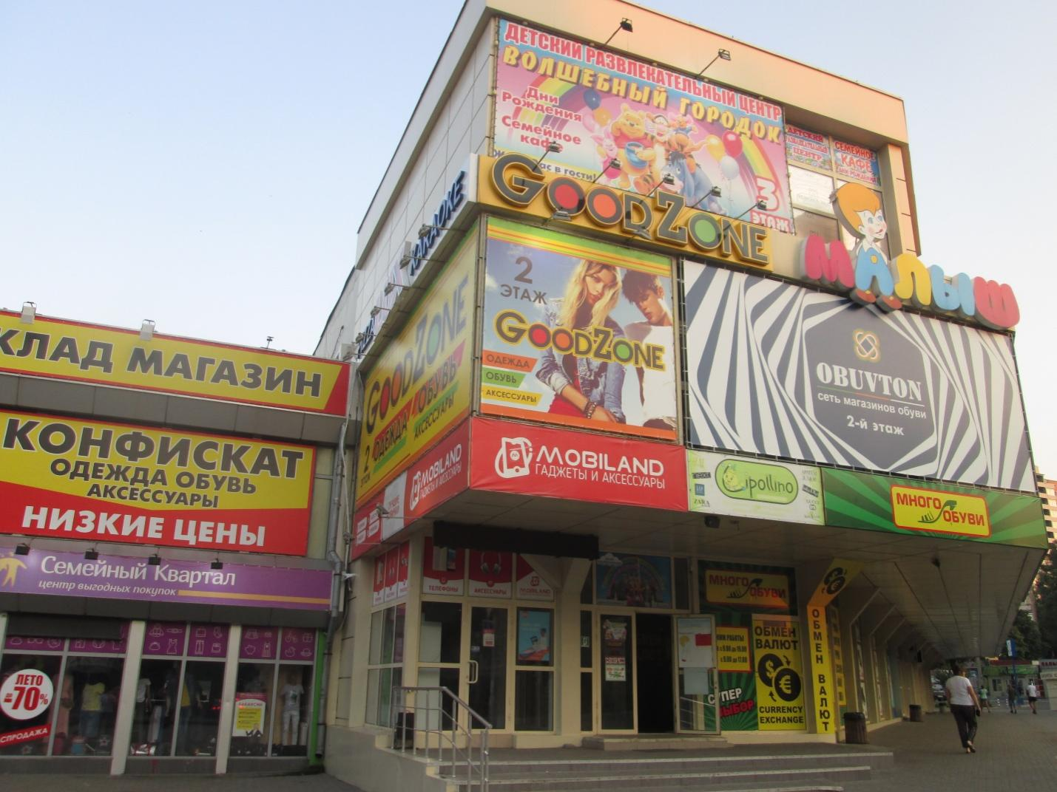
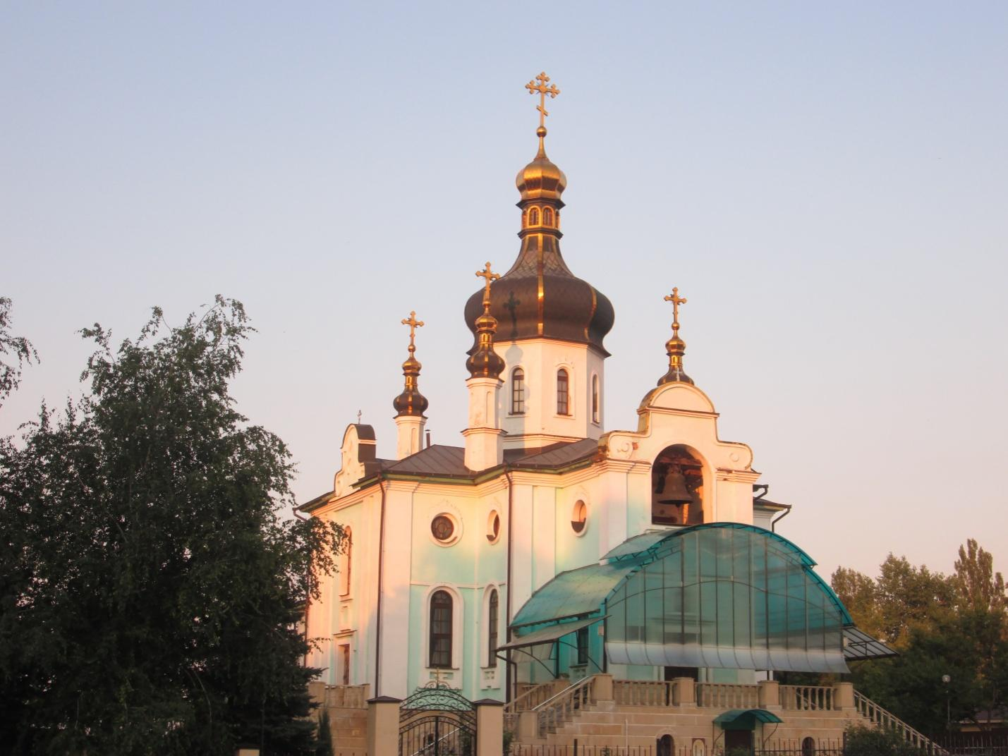
УЛИЦА КИРОВА
Сергей Миронович Киров — известный революционер и активный партийный деятель того времени .Этот человек героически служил интересам своей родины. Борец за свободу и права трудового народа .Киров помогал рабочим восстанавливать заводы и фабрики, налаживать производство.
За заслуги перед родиной в честь С. М. Кирова был назван город Киров, улицы в разных городах, установлены памятники.
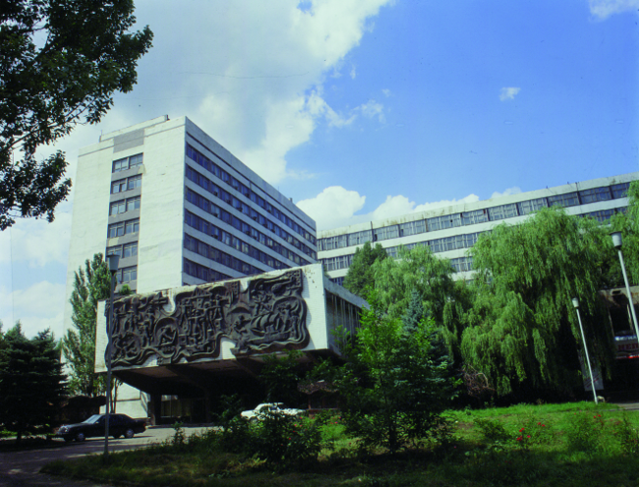
В нашем городе тоже есть улица Кирова. Это самая длинная улица Донецка-19,6 км. Если совершить прогулку по улице Кирова можно узнать много интересного об истории нашего города. Потому что на ней находятся исторические сооружения. Одно из них фабрика игрушек, которая была построена в 1973 году и выпускала на радость детям разнообразные ,яркие, красивые, а самое главное ,качественные игрушки. К сожалению, сейчас фабрика игрушек прекратила свою работу. Также на улице Кирова находится памятник «Борцам за советскую власть» на площади Свободы. Памятник установлен в 1967 году в память о рабочих, которые боролись за свободу трудового народа. Есть на улице Кирова дворец культуры имени Франко-самый старый ДК в Донецке(1927),спортивный комплекс «Кировец».Так же на ней расположены две шахты: шахта «Лидиевка» которой уже более 100 лет, шахта «Абакумова. Так как улица Кирова самая длинная, то перечислять все объекты ,находящиеся на ней можно долго. Назовем самые основные: банки, больницы, школы, детские сады, автозаправки, почтовые отделения связи ,игровые площадки ,парки отдыха, терриконы и многое другое. И конечно на улице Кирова располагается большое количество многоэтажных и одноэтажных жилых домов.
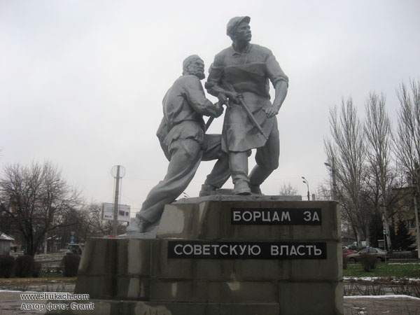

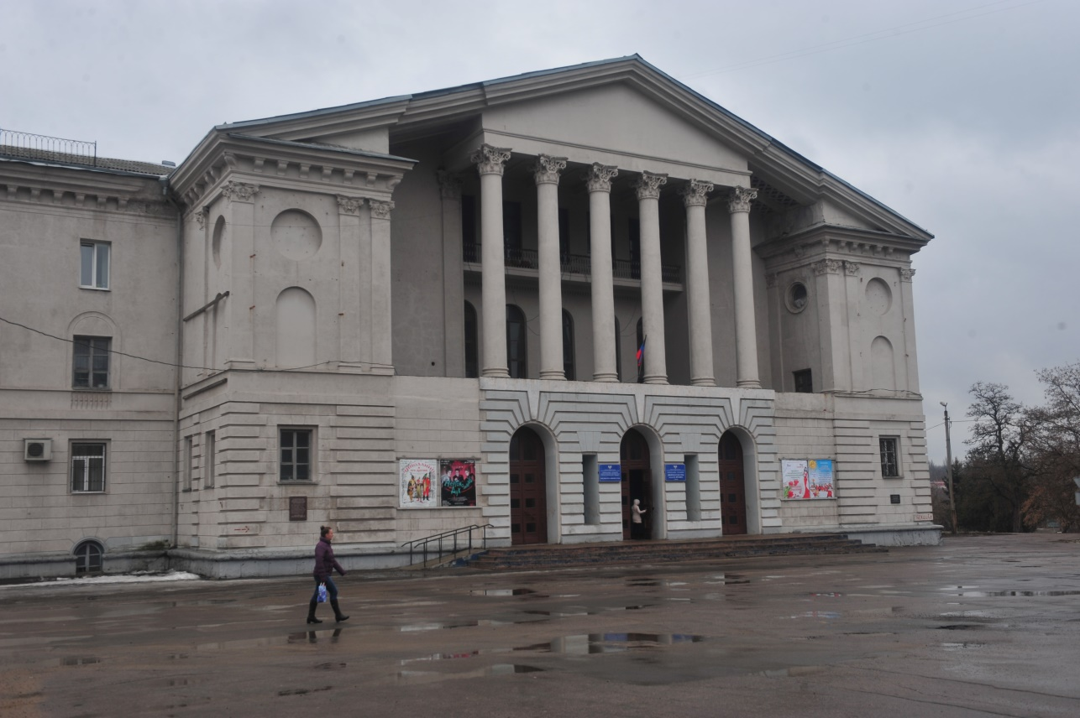
УЛИЦА ИМЕНИ НИКОЛАЯ ОСТРОВСКОГО
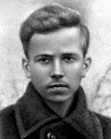
Николай Алексеевич Островский (1904-1936) — прозаик и драматург, автор романа «Как закалялась сталь». Во время войны писатель получил травму, он почти ослеп. Несмотря на трудную судьбу, он продолжал творить и помогать людям. Николай боролся с многочисленными болезнями, постоянно совершенствовал свое мастерство и терпел боль ежедневно. Его сильный характер является примером для многих современников.
Улица Островского не большая по протяженности. Совершая пешую прогулку по ней можно увидеть много девятиэтажных и одноэтажных домов, детские площадки, на которых резвятся дети ,небольшие магазинчики и кафе. Есть на улице Островского и важные государственные объекты. Например, общеобразовательная школа №88, военный госпиталь, церковь ,городская телефонная станция №334,районная амбулатория №3.

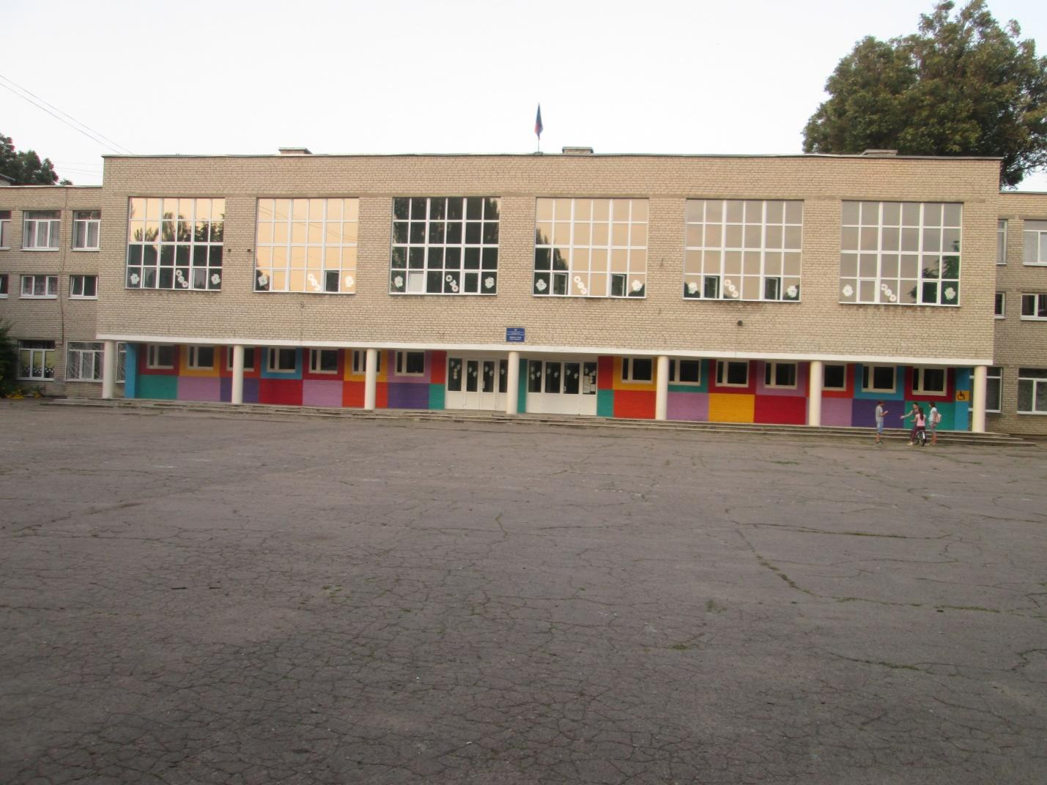

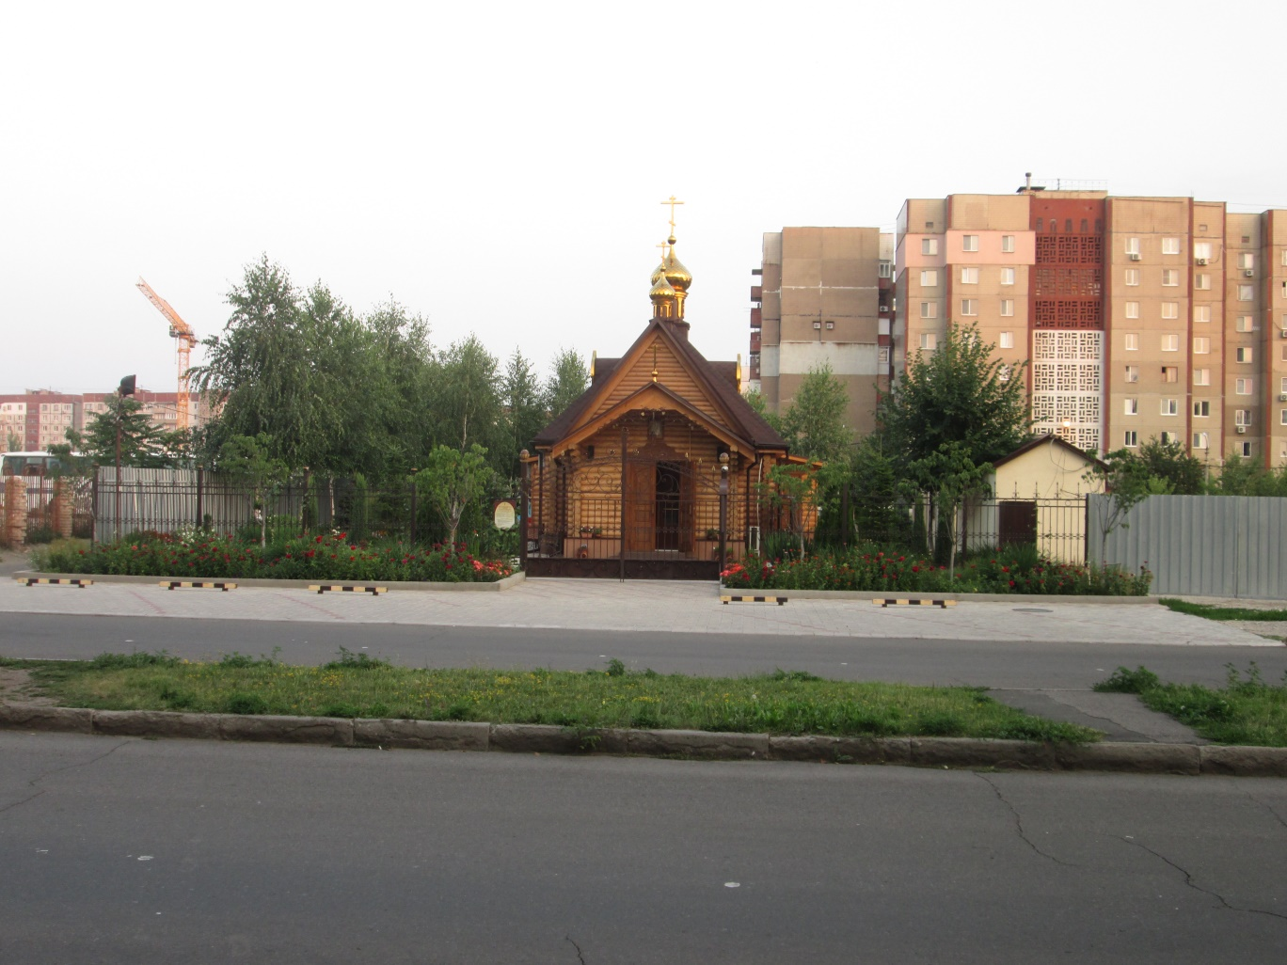

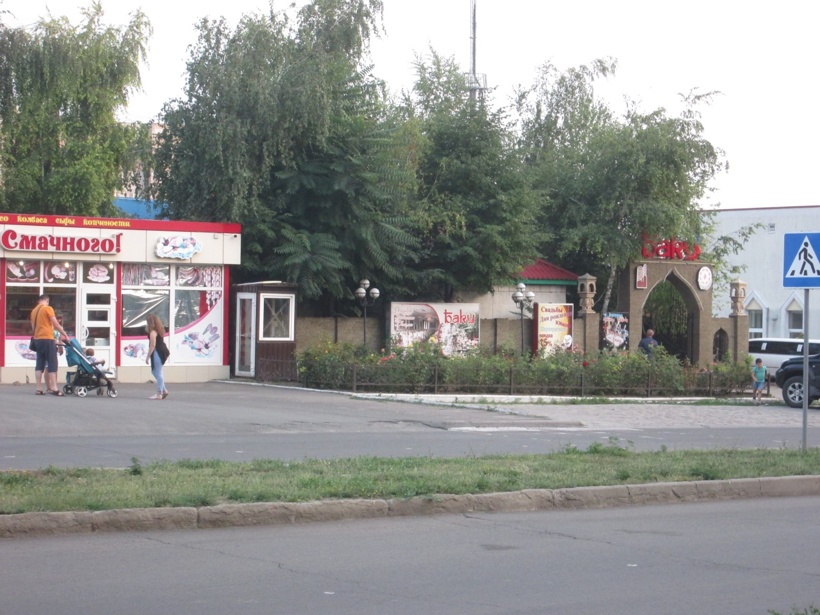

УЛИЦА ИМЕНИ ВАЛЕНТИНЫ ТЕРЕШКОВОЙ

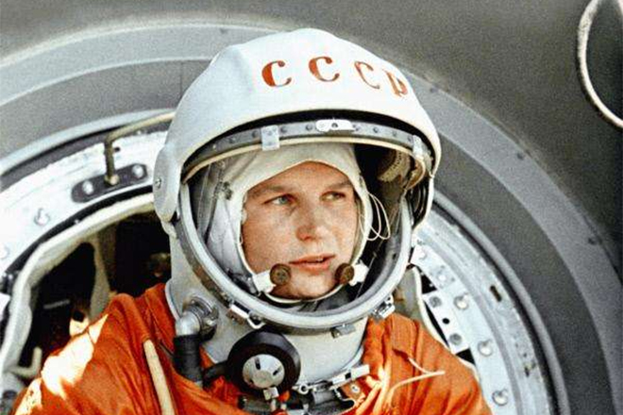
Валентина Терешкова – первая женщина, отправившаяся в космос. По сей день она остается единственной в мире женщиной, отправившейся в космический полет в одиночку, без помощников и напарников. Она также стала первой женщиной в России, удостоенной звания генерал-майора. Именно в этом звании Терешкова и ушла в отставку в 1997 году, в возрасте шестидесяти лет. Валентина Терешкова навеки вписала свое имя в историю Советского Союза, России и всего мира.
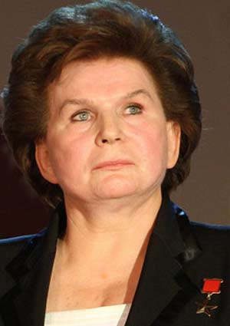
Первая женщина отправилась в космос 16 июня 1963 года. Полет продолжался 3 суток. Валентина Терешкова отправилась в космос на корабле «Восток-6», взлетевшем с Байконура. То, как первая женщина-космонавт провела старт, какие доклады озвучивала, получило высокую оценку специалистов. Они уверяли, что Терешкова провела старт лучше опытных космонавтов-мужчин.
Именем В. Терешковой названы :кратер на Луне, малая планета 1671»Чайка»(по её позывному),улицы в разных городах, школы, спортивные центры, установлены памятники. Есть улица имени Валентины Терешковой и в Донецке.
Какие же здания и учреждения можно встретить на улице им. В. Терешковой? На этой улице находится районная больница №27,куда приходят за медицинской помощью жители микрорайона Текстильщик. Так же на ней находятся два детских садика и школа№30. И конечно здесь находятся жилые дома, магазинчики, аптеки, два супермаркета «1-й республиканский». Примечательна улица им. В. Терешковой и тем, что на ней находится районная детская библиотека №3.А еще на этой улице стоит один из числа самых длинных домов в городе Донецке-Терешковой 25-35.Его длина 380м.
